

Terepgyakorlati napló
A Terepgyakorlat I. c. gyakorlati kurzushoz
(BFD1213L, FDO1224, FDO1224L)



Hallgató neve: ……………………
Neptun-kód:………………………

Nyíregyháza, 2023
TÁJÉKOZTATÓ

A „Terepgyakorlat I.” (BFD1213L, FDO1224 és FDO1224L) c. tárgy nappali tagozaton 28 óra, míg levelező tagozaton 9 óra. Az 1 kredit értékű tárgy gyakorlati jeggyel zárul. A tantárgy általános célja, hogy a geográfiai alapozó tárgyak elméleti-gyakorlati ismeretanyagának egyes gyakorlatorientált meghatározó elemeit is megismerjék a hallgatók. A terepgyakorlat teljesítése a rendkívüli helyzetre való tekintettel távoktatási formában valósul meg. A távoktatásban zajló kurzus számonkérése az intézeti honlapról elérhető terepgyakorlati napló kiértékelése alapján történik. A hallgatók által kitöltött terepgyakorlati naplót a tantárgyfelelős oktató e-mail címére kell visszaküldeni: lenkey.gabor@nye.hu.

- A tantárgy tartalma: a természetföldrajzi ismeretanyag alkalmazása, gyakorlása és rögzítése.
- A terepgyakorlat időpontja:
- Tárgyfelelős: Dr. Lenkey Gábor
- A tárgy oktatói: Bácskainé dr. Pristyák Erika, Dr. Tömöri Mihály
- A terepgyakorlati napló feltöltési határideje:

I. Geológia és természetföldrajzi ismeretek

A Tokaji-hegység geológiájával és természetföldrajzával kapcsolatos, a Moodle felületre felöltött szöveges és video anyag ismeretanyagára épülő kérdések megválaszolása.

II. Térkép- és vetülettani ismeretek (Bácskainé dr. Pristyák Erika)

A valóságos terepi munkát előkészítő gyakorlati tájékozódási, iránymérési, feladatok megoldása, a feladatban megtalálható térképek, adatok felhasználásával. A lakhely vagy tartózkodási hely adatait pedig az internetről vagy saját eszközről is le tudják olvasni. Mindegyik feladat megoldható a lakásban tartózkodva is.

III. Éghajlattani ismeretek (Dr. Tömöri Mihály)

A hallgatóknak egyszerű, kézi meteorológiai műszerek (pl. folyadékhőmérő, elektromos hőmérő, forgókanalas szélsebességmérő, szélútmérő, aneroid barométer, higrométer) használatával mikroklíma méréseket kellene végezniük, melyek eredményeit a terepgyakorlati naplóban kellene dokumentálniuk, illetve grafikusan feldolgozniuk és szövegesen elemezniük. Mivel ezeket a méréseket és megfigyeléseket a járványügyi helyzetre tekintettel nem tudják elvégezni, ezért a hallgatóknak az Országos Meteorológiai Szolgálat mérőállomásai által közölt időjárási paramétereket kell összegyűjteniük, ábrázolniuk és elemezniük.

Fontos! A szakmai kiértékelést egyénileg kell elvégezni, amennyiben a hallgató másolatot, komolytalan, szakszerűtlen összegzést ad be, esetleg másolat, az elégtelen részjegyet von maga után!

I. GEOLÓGIAI ÉS TERMÉSZETFÖLDRAJZI ISMERETEK
(Dr. Vass Róbert, főiskolai docens)

Dr. Gyarmati Pál
A Tokaji-hegység természetföldrajzi képe

Az Északi-középhegység legkeletibb, legfiatalabb vulkáni tagja az észak-déli csapású Tokaji-hegység, amelyet nyugaton a Hernád, keleten a Bodrog határol. A 15 millió éve kezdődött és 9 millió éve befejeződött változatos tűzhányó-tevékenység megannyi kőzet- és formatípust hozott létre – a heves, robbanásos, riolitos kitörések piroklasztit-takaróitól a szelídebb, dácitos-andezites lávadómokon át az olivinbazalt-lávaömlésig.
Az 1945 után széles körben helytelenül meggyökeresedett „Zempléni-hegység” elnevezéssel szemben a Tokaji-hegység név – amelyet a földtani szakirodalom a trianoni döntés óta használ – világosan mutatja, hogy déli részéről van szó a különben egységes, északi részével együtt Eperjes-Tokaji-hegység névre hallgató vonulatnak. (Szlovákiához tartozó részét Szalánci-hegységnek – ma Slánské vrchy – hívják.) A Zempléni-hegység név annál helytelenebb, mivel a határ túloldalának a Tokaji-hegységtől északkeletre eső, alacsony rögökből álló része, a Zempléni-szigethegység vagy Zempléni-dombvidék (Zemplínské vrchy), mint korábban olvashattuk, földtani felépítését tekintve teljesen eltér a vulkáni eredetű Eperjes-Tokaji hegységtől. (Maga Zemplén, a névadó község egyébként ennek délkeleti oldalán fekszik.) Mi több, a Magyarországon maradt Tokaji-hegységnek csak keleti fele tartozik a történelmi Zemplén vármegyéhez, nyugati része a volt Abaúj megye része. Azt már csak a teljesség kedvéért említjük, hogy egyes botanikusok a hegységet „Sátoros-hegység”-nek nevezik az Abaújszántónál és Sátoraljaújhelynél fekvő tájképformáló Sátor-hegyekről.

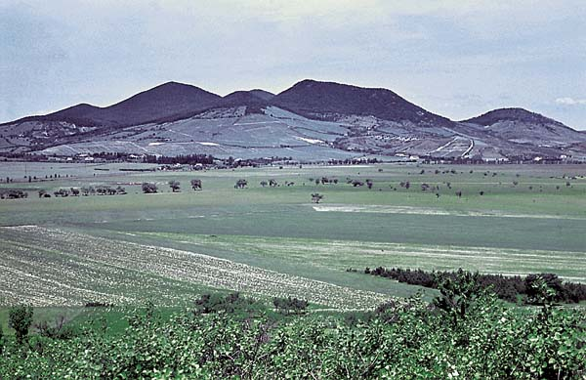
A Sátor-hegyek. A Nagybányi-hegyen a középkorban aranybányászat folyt.

A Tokaji-hegység jellegzetes, sorba vagy csoportokba rendeződött kúp alakú („sátoros”) hegyei a laikusnak már önmagukban azt sugalmazzák, hogy vulkáni működés eredményeképpen jöttek létre. Valóban, 15 millió évvel ezelőttől egészen 9 millió évig hosszantartó vulkáni tevékenység színtere volt ez a terület. Ám a külső erők hatására az eredeti formakincs ma már nagymértékben lepusztult, átalakult, így a mai kúpok legalábbis nagy részének alakja csak másodlagos, „átöröklött” felszínforma.
Tokaji-hegységben végzett korábbi kutatások megismerése

A 18. századdal kezdődő, máig tartó földtani megismerés folyamatából, ha a teljességre törekednénk, több mint száz kutató nevét kellene felsorolni. Akit a régebbi időkből feltétlenül meg kell említenünk, az Szabó József, a múlt század kiemelkedő geológusa, neki köszönhetjük ugyanis a terület első monografikus, magyar nyelvű leírását (1867). A két világháború között a szilárd ásványi nyersanyagok kutatásával összefüggő, kisebb területre kiterjedő földtani térképezés volt jellemző, majd az 1945 utáni, még intenzívebb kutatásban a Magyar Állami Földtani Intézet munkatársai mellett az Országos Érc- és Ásványbányák geológusai, valamint egyetemi kutatók járultak hozzá a terület földtani megismeréséhez. Az ő munkáik közül három monografikus összefoglalás tekinthető a legfontosabbnak: az egyik a tágabb környezet – beleértve a szlovákiai rész – földtani leírását adja, ez Magyarország 1: 200 000-es méretarányú földtani térképsorozatában látott napvilágot a hozzá tartozó magyarázóval Pantó Gábor, Perlaki Elvira, Gyarmati Pál, Moldvay Lóránd és Franyó Frigyes szerkesztésében; a másik Székyné Fux Vilma munkája a telkibányai ércesedésről; a harmadik pedig e sorok szerzőjének monografikus összefoglalása az intermedier vulkanizmusról egy 1: 50 000-es méretarányú földtani térképpel, melynek Ilkeyné Perlaki Elvira és Pentelényi László voltak a társszerkesztői. Végül megemlítjük, hogy a fiatalabb képződményekkel és a jelenlegi felszín kialakulásával Láng Sándor, Borsy Zoltán és Pinczés Zoltán foglalkozott.

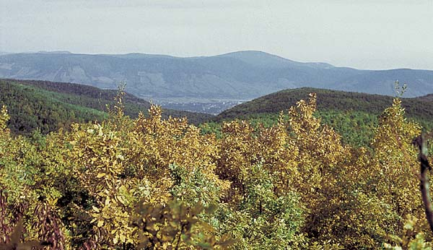
Az erdőhorváti-Szokolya, a déli riolitos terület központja. Előtte az Erdőbényei-medence.

A hegység aljzata és építőkövei

Az ország legidősebb metamorf képződményeihez sorolható a Felsőregmec-Vilyvitány térségében – az országhatár mentén – felszínre bukkanó gneisz- és csillámpala-összlet, amely (még megerősítendő koradatok szerint) több mint 900 millió évvel ezelőtt képződött. Az ennél fiatalabb, eredetileg ordovíciumi, de a kaledóniai hegységképződéskor metamorfózist szenvedett porfiroid-fillitet csak mélyfúrásokból ismerjük. Még fiatalabb, variszkuszi orogenezis következménye, hogy az idős gneisz és csillámpala az ordovíciumi porfiroid-fillitbe pikkelyeződött, amint azt a Felsőregmec 1. számú fúrás bizonyítja. Az egész Eperjes-Tokaji-hegység egy észak-déli csapású vulkanotektonikus süllyedéket követ. Ennek nyugati szegélyét a Hernád törésvonalrendszere alkotja; míg a süllyedékben az idős képződményekből álló (alaphegységi) aljzat 2000–3000 m-es mélységben van, addig a vonaltól nyugatra, a Cserehátban a fúrások az aljzatot már 500 és 1000 m között elérték. A miocén vulkanitokban talált zárványok alapján feltehető, hogy a Tokaji-hegység abaúji, nyugati oldalán is a Cserehát aljzata folytatódik. A még fiatalabb, karbon-perm időszakot képviselő homokkő, konglomerátum, agyagpala ismét az északkeleti részen bukkan elő; e kőzetek a vilyvitány-felsőregmeci, már ismertetett képződményeknek a variszkuszi orogenezist követő lepusztulása során képződtek. Nagyobb felszíni kibúvásai a határ túloldalán, a Zempléni-dombvidék délnyugati részén vannak Nagytoronyánál. Ezt követően folyamatos szárazföldi üledékképződés vezetett át a perm-triász vörös és tarka homokkőből, aleuritból, palás agyagból álló képződményeibe. Az előző időszak termékeihez hasonlóan ezek is csak a Zempléni-dombvidéken vannak a felszínen, a magyar oldalon közel 1000 m mélységben fúrták meg őket. A mezozoikum kőzetei a paleozoikumiakhoz hasonló helyzetben, tehát a határ túloldalán a felszínen, a magyar oldalon fúrásban találhatók. A triász időszak sötétszürke, lemezes mészköve dolomitos közbetelepüléseket is tartalmaz. A sátoraljaújhelyi Su. 8. jelű fúrás jura képződményeket tárt fel, amelyek Északkelet-Magyarországon korábban ismeretlenek voltak. A kréta időszakban indult hegységképződést követő kiemelkedés és lepusztulás, úgy tűnik, egészen a miocénig tartott.

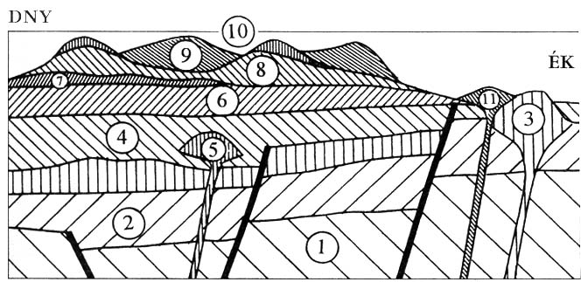
A Tokaji-hegység földtani képződményeinek vázlatos idő- és térbeli kapcsolata idealizált szelvényen.
1 – Prevulkáni aljzat; 2 – Felső-bádeni piroklasztit-szint tengeri üledékek közbetelepülésével (14–15 millió év); 3 – Felső-bádeni tengeralatti és szubvulkáni intermedier vulkanitok (15–13 millió év); 4 – Alsó-szarmata piroklasztit-szint, félsós brakkvízi üledékek közbetelepülésével (13–11 millió év); 5 – Alsó-szarmata riolit lávadómok és lávafolyások; 6 – Szarmata andezites-dácitos vulkáni működés; 7 – Közbetelepülő riolit piroklasztit-szint; 8 – Felső-szarmata intermedier lávafolyások (11–10 millió év); 9 – Legfiatalabb (pannóniai) riolit és riodácit (10 millió év); 10 – Legfiatalabb (felső-szarmata – alsó-pannóniai) intermedier lávafolyások (10–9 millió év); 11 – Olivinbazalt (9,4 millió év).

Ha a felszíni és felszínközeli képződményeket feltüntető vázlatos földtani térképen a miocén kor legfontosabb képződményeire, a hegységépítő vulkanitokra rápillantunk, rögtön kiderül, hogy a Tokaji-hegység hazai vulkáni hegységeink közül a legváltozatosabb anyagú, és szerkezetét, a kőzetek képződési módját tekintve is a legösszetettebb hegységünk. A vulkáni kőzetek összetételt tekintve két szélső tagjával, a riolittal és bazalttal együtt a teljes átmeneti (intermedier) kőzetsor megtalálható a riodácittal, dácittal és andezittel együtt, sőt az utóbbi kőzet két változattal is képviselve van. Ezek közül a gyakoribb a piroxénandezit szilícium-dioxidban gazdagabb típusa, míg a „bázisosabb”, valódi piroxénandezit kisebb jelentőségű. Az anyagi összetétel döntően meghatározza mind a szerkezetet, mind a képződési módot. A nagy SiO2-tartalmú riolit és riodácit esetében a viszkózus lávafolyások (pl. Erdőhorváti, Szokolya) mellett gyakoriak a lávadó-mok (pl. a Tarcal és Abaújszántó közé eső dombok) is. Itt a nagy viszkozitás és víztartalom következtében a vulkáni tevékenységet heves robbanásos működés jellemezte, gyakoriak a riolit többszáz méteres vastagságot elérő piroklasztit-takarói, hullott piroklasztit- és többé-kevésbé összesült ignimbritváltozatai (az Erdőbényei-félmedencében, Bodrogkeresztúr és Abaújszántó között; lásd e képződményekről a Vulkanológia című részt). A dácit és andezit esetében a kisebb SiO2-tartalom és viszkozitás következményeképpen kisebb robbanásosság jellemző, a piroklasztitok az összes intermedier anyag legfeljebb felét teszik ki; gyakori a lávafolyások váltakozása piroklasztittal típusos rétegvulkáni szerkezetekben (pl. legvastagabban egy Baskó melletti fúrásban, vagy a Tokaji Nagy-hegyen és a bodrogszegi Cigány-hegyen). Megjelenik a tenger alatti bazalt párnalávához hasonló gömbhéjas elválása, valamint a hialoklasztitokhoz hasonló peperit is (pl. tállyai vagy füzérkajatai fúrás). Felszíni lávafolyások esetén az autobreccsásodás is gyakori (pl. a tokaji Tarmak-bányában), ami azután átvezet a típusos blokklávákhoz (pl. a boldogkőújfalui kőtenger eredetileg ilyen blokklávafolyás lehetett). Gyakoriak a sekély mélységben megrekedt, kisebb szubvulkáni testek: klasszikus példáik az erdőbényei Mulató-hegy vagy a tállyai Kopasz-hegy (ma kőbányák). Éppen az utóbbi példa ugyanakkor azt is mutatja, mennyire felszínközeli intrúziókról lehetett szó, mivel a Kopasz-hegy kőzetével megegyező piroxénandezit kisebb lávafolyásokként is megjelenik. Végül a bazalt a Tokaji-hegység legfiatalabb kőzetének tekinthető; a hegység déli részén egy Sárospatak melletti mélyfúrás tárta fel.

A vulkánosság kezdeti szakasza: a bádeni korszak

A vulkáni tevékenységet időrendben vázolva, az első miocén vulkáni termékként, amely közvetlenül paleo- és mezozoikumi képződményekre települ, a riodácit ignimbritet kell említenünk. E képződmény jelen sorok szerzőjének véleménye szerint a Kárpát-medencében nagy területen megtalálható, a kárpáti-bádeni határon (16–17 millió éve) felszínre került „középső-riolittufá”-nak felel meg. Bár radiometrikus kora némileg fiatalabb (14–15 millió év), ez csak azt a korábban felismert tényt támasztja alá, hogy a vulkáni tevékenység általában keleti irányban fiatalodott (lásd a lemeztektonikai fejezetben).
Az összlet a Sárospatak-Vágáshuta vonaltól északkeletre a felszínen vagy felszínközelben is megtalálható. A piroklasztit-tömeg azonban javarészt eltemetődött; a Nyírség térségében rekonstruált elterjedése, valamint nagy (több tíz-több száz méteres) vastagsága arra utal, hogy az itteni „középső-riolittufának” és a fiatalabb „felső-riolittufának” a kitörési központjai a Tokaji-hegységben és a Nyírségben lehettek. A Kishuta 1. számú fúrásban, amely az északi riolitterület közepén, a Csattantyú-hegyen mélyült, a közel 1000 m-es mélységben elért riodácit „habláva” a kitörési központ közelségére utal, és ugyancsak erre következtethetünk a Sátoraljaújhely 8. számú fúrás esetében is, ahol a permokarbon homokkőben tucatnyi telér fut, a közeli vulkáni csatorna felszínalatti, dendrikus kiágazását képezve.
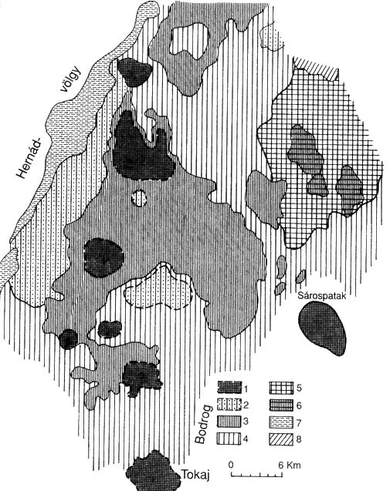
A Tokaji-hegység vázlatos földtani térképe
1 – Pannóniai andezit, dácit és bazalt; 2 – Pannóniai riolit és piroklasztitja; 3 – Szarmata andezit és dácit; 4 – Szarmata riolit és piroklasztitja; 5 – Bádeni riolit és piroklasztitja; 6 – Bádeni andezit és dácit; 7 – Pannóniai üledékes kőzetek; 8 – Prevulkáni aljzat
A közvetlenül az aljzatra települő riodácit ignimbritben – a kezdeti kitörés nagy robbanásosságának megfelelően – gyakoriak az alaphegység felragadott kőzetei, a gneisz, csillámpala, aleurolit, homokkő, mészkő, dolomit. Később, a már jól kialakult vulkáni kürtőkön át egyre „tisztább” vulkáni anyag került a felszínre, fokozatosan érve el a riolitos összetételt. A gyakran 100 m-es vastagságot meghaladó anyag-felhalmozódásról Ilkeyné Perlaki Elvira kimutatta, hogy több hűlési egységből és így egymást követő vulkáni kitörések szórt és ár-piroklasztitjaiból jöttek létre. A vulkáni tevékenység az akkori miocén tengerben zajlott. Ezt a ritkán közbetelepülő üledékekben vagy magában a piroklasztitban megtalálható ősmaradványok (pl. a sárospataki Megyer-hegyen) egyértelműen bizonyítják. A tenger mélyülését, transzgresszióját és a vulkáni működés szünetét jelzi, hogy a nagyobb mélységű fúrások jelentős részében 100 méteres vastagságot is elérő, sőt meghaladó agyagos-finomhomokos tengeri üledékek találhatók. Ennek alaptípusa szervesanyagban gazdag, sötétszürke-fekete, agyagos, finomszemű homokkő, sekélytengeri-deltajellegű üledékképződésre utaló keresztrétegzettséggel. Gyakoriak benne az áthalmozott vulkáni tufa-tufit közbetelepülések.

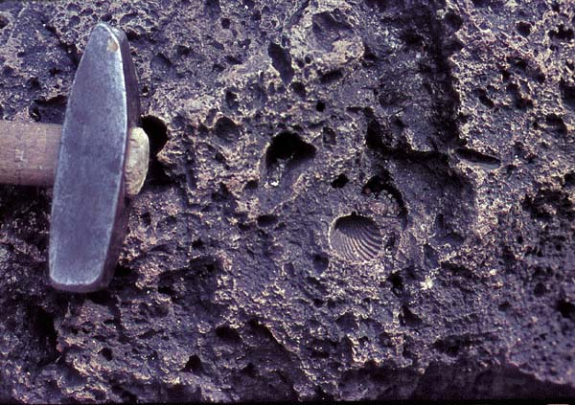
Kagylóhéj-lenyomat kovásodott riolittufában (Sárospatak, Megyer-hegyi malomkőbánya).

A riolitos anyaggal kezdődő vulkáni tevékenység a bádeni korszak második felében – a mélyebb magmakamra megcsapolása következtében – andezites-dácitos anyagot szolgáltató vulkánossággal folytatódott. Az ősföldrajzi környezetben lényeges változás még nem történt, így továbbra is tengeralatti, részben szubvulkáni tevékenységgel számolhatunk. A tengeralatti vulkánosság képződményeinek legjobb példáját a Tállya 15., északon pedig a Füzérkajata 2. számú fúrás adja. A tengeri üledékképződéssel egyidejű, dácitos-andezites összetételű tengeralatti lávafolyások, haránttelérek a tengerfenék még laza, nem diagenizálódott üledékei közé nyomulva vagy rájuk folyva igen változatos megjelenésű kőzetcsoportot hoztak létre. A laza iszappal vagy tengervízzel érintkező láva a hirtelen keletkező és robbanásszerűen távozó vízgőz hatására szögletes darabokra vagy még képlékeny lávacseppekre esett szét, a tengerfenék üledékeivel változó arányban keveredett, más részét a víz- és iszapáramlások mozgatták tovább, halmozták át, melynek következményeként a keletkezési helyén teljesen osztályozatlan, breccsás törmelékből osztályozott, sőt rétegzett, többé-kevésbé koptatott epiklasztit, vagy üledékekkel változó mértékben kevert tufit jön létre. A közismert hialoklasztit-képződéshez hasonló folyamat ez, de mivel azt a bazaltos tengeralatti vulkánossággal kapcsolatban írták le, George Macdonald nyomán helyesebb a peperit név használata.
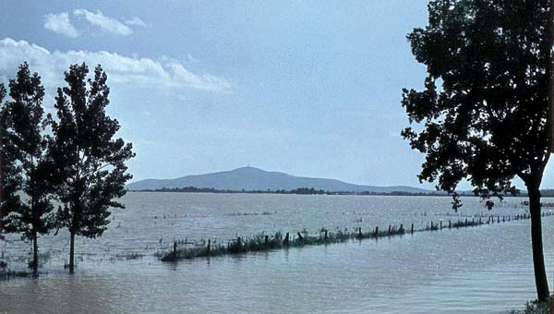
A Tokaji Nagy-hegy szabályos dácit rétegvulkáni kúpja. Előtérben a Bodrogköz áradáskor.

A szelvényen a hegység északkeleti részén ugyanezen szint szubvulkáni fáciesét tüntettük fel (3.); ide sorolandónak tartjuk ugyanis az ott emelkedő, sajátos körvonalú, meredek kúpokat, a sátoraljaújhelyi Sátor-hegyet és a vágáshutai Fekete-hegyet. Itt a kisebb mélységű fúrások néhány száz méterig piroxén-amfiboldácitot tárnak fel, amely mindenhol teljesen homogén, piroklasztit-közbetelepülések nélküli, nagy kristályossági fokú, szubvulkáni jellegű kőzet. (Sátoraljaújhelytől délnyugatra, a Néma-hegyi kőfejtő mellett, a 37. műút bevágásában jól látható a kőzet érintkezése is a riolit-piroklasztittal.) Mindezek alapján, bár a területen Cholnoky Jenő – még a század elején – a mai morfológia alapján elsődleges formákat, a Sátor- és a Magas-hegy alkotta ún. Somma-típusú kalderapermet feltételezett (közepén felújulással), a Sátor-hegy egész csoportját is és a többi ottani kúpot is szubvulkáni testnek tarthatjuk.

Szarmata riolitos és intermedier vulkánosság

A folytatódó sekélytengeri üledékképződéssel egyidejűleg 13–11 millió évvel ezelőtt (a szarmata korszakban) nagy felszíni kiterjedésű vulkáni anyagszolgáltatás következett, helyenként 100 méternél is vastagabb riolit-piroklasztitot terítve szét (4.). A képződménycsoport legnagyobb elterjedésben a hegység déli részén (Bodrogszegi-Abaújszántó között) található, de északon (Pálháza-Telkibánya között) is ismert, s a felszíni kibúvások mellett mélyfúrások is feltárták. Pantó Gábor a hegységterületre eső alsó-szarmata vulkanitok mennyiségét 500 km3-re becsülte; ennek mintegy felét teszi ki a riolitos anyag, amelyből a piroklasztit-összlet térfogata hozzávetőlegesen 150 km3-re becsülhető. A vulkáni anyagszolgáltatás szüneteiben a fiatalabb, már a felső-szarmatába áthúzódó üledékképződés fokozatosan csökkentsóvízi, lagunáris, kiédesedő üledékképződésről tanúskodik.
Mint a hasonló összetételű bádeni riolit-piroklasztitok esetében, itt is igen változatos genetikájú kőzetcsoportot találunk. A nagyerejű vulkáni robbanásokból származó termékek között – a hullott riolittufa mellett – itt is igen gyakori az ignimbrit, mind összesült, mind pedig laza kifejlődésben, illetve számos helyen az ezek lepusztulásából létrejövő áthalmozott riolittufa és -tufit. Kémiai összetételük helyenként riodácitosba hajló. Gyakori – bár ma már eróziósan átformált – megjelenésük az extruzív dóm, azaz dagadókúp, amely a nagy vastagságú piroklasztit-összlettel szoros genetikai kapcsolatban a szint bármely részén előfordulhat (5.). A hegység déli részén például az egyik tállyai fúrásban 500 méter mélyen éppúgy megtalálható, mint a felszínen, ahol Tállya községtől nyugatra, vagy Abaújszántó és Tarcal között tucatnyi kis hegylábi dombot formál. A viszkózus, vékony, fluidális szövetű, helyenként perlites lávafolyások, lávatakarók alárendeltebbek (pl. Abaújszántó, Sátor- és Krakkó-hegy).

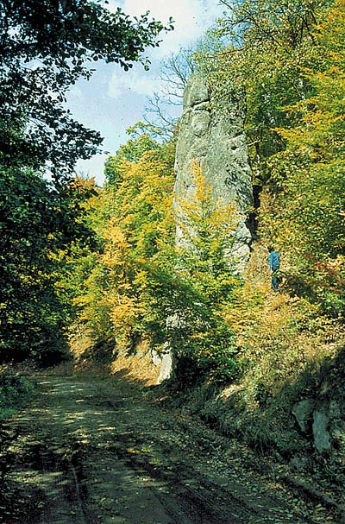
A „Kutyaszorító” perlit-sziklák az Ósva-völgyben, Telkibányától délre.

A Tokaji-hegység déli, de különösen középső, Erdőbénye-Telkibánya közötti részén nagy szerepe van az alsó-szarmata intermedier vulkanitoknak is (6.). Ezek anyagukat tekintve igen sokfélék: az olivintartalmú valódi piroxénandezittől kezdve (Erdőbénye, Szokolya) a nagyobb SiO2-tartalmú, olykor amfibolt is tartalmazó piroxén-andeziten át a szabad kvarcot tartalmazó piroxéndácitig minden típus megtalálható. A folyamatos átmenet azonban megnehezíti ezek lehatárolását. Ami bizonyos: a leggyakoribb kőzet a „savanyú”, hipersztént és augitot tartalmazó piroxénandezit.
Az andezites-dácitos működés leggyakoribb formái a lávafolyások, alsó részükön sokszor autobreccsásodott megjelenéssel. A rossz felszíni feltártság következtében láva és piroklasztit váltakozása általában csak mélyfúrásokból ismert, pl. a Mogyoróska-Regéci nagy kitörési központ déli oldalán, Baskónál. A kőbányákkal jól feltárt Tokaji Nagy-hegyen viszont ugyanez a kőbányákban is megfigyelhető. Gyakoriak a szubvulkáni formák is. Ezek közül régóta ismert az erdőbényei Mulató-hegy, melynek barnamáji részén – a benyomulás érintkezési sávjában – az alsó-szarmata kövületes tufit és riolittufa a hőhatás következtében átalakult, a riolittufa részben perlitté olvadt. A tállyai Kopasz-hegy piroxén-andezitje, melyet szintén kőbánya tár fel, ugyancsak kis mélységben megrekedt szubvulkáni test. Az intenzív kőbányászat ennek mélyebb részét is feltárta, s így kitűnően megfigyelhető, hogy az egész kőzettestre oszlopos elválás jellemző: az oszlopok mérete – a központi rész felé haladva – a szegélyi rész deciméteres nagyságrendjéről méteressé válik, ugyanakkor a szegélyeken még kaotikusan álló oszlopok a központban függőlegesen rendeződnek.
A szelvényen 7-es számmal jelöltük azt a riolit-piroklasztit-szintet, amely a szarmata andezites-dácitos vulkanizmust „megszakítva”, más kitörési központból jelez riolitos anyagszolgáltatást. Ez az összlet ma főleg a keleti részen, Tolcsva, Erdőhorváti, Komlóska térségében fordul elő. Míg vastagsága délen csak néhány méter, észak felé eléri a 100 métert is, s ez arra vall, hogy kitörési központja az északi riolitterületen (Pálháza, Telkibánya) lehetett. Az a tény, hogy a hegység közepén fekvő Baskónál csaknem kizárólagosan andezitet, északabbra Kishutánál pedig kizárólag riolitos anyagot fúrtak át 1000 métert meghaladó vastagságban, kétségbevonhatatlanul mutatja a két, közel egyidőben működő kitörési központ létét; az egyiket, az andezitest Mogyoróska-Regéci, a másikat, a riolitost Pálháza-Telkibányai vulkáni központnak nevezhetjük. Ez a hegység földtani térképén is jól szembetűnik.

A vulkánosság befejező szakasza

Az alsó-szarmatában újraéledt andezites-dácitos vulkáni működés folytatásaként, területi kiterjedésben az ott leírthoz hasonlóan (délen Bodrogszegi és Abaújszántó között, középen Bodrogolaszi és Fony között, északon Gönc és a Nagy Milic között) a felső-szarmatában is nagy tömegű intermedier vulkanit került a felszínre. Ezek a terület nagy részén szinte elkülöníthetetlenül települnek az idősebb andezites vulkáni működés képződményeire (lásd a szelvény 8. számú egységét). Ma a Tokaji-hegység egyik legfontosabb felszínformálói, mivel az őket fedő legfiatalabb, felső-szarmata–alsó-pannóniai andezit-lávatakarók (lásd később, 10. számú egység) a csúcsok felső részére korlátozódnak. Terebélyes lávatakarói legalább 350–400 km2-nyi területet borítanak; ilyen lávatakaró elszigetelt roncsai alkotják például a Sárospatakhoz közeli kis dombokat, maga a sárospataki vár is ilyenre épült. Valószínűleg szintén ide sorolható a tovább délkeleti irányban, a Bodrogközben mélyített vízkutató fúrásokban feltárt andezit is.
Az intermedier vulkáni működés termékeinek lehatárolási nehézségei a mintegy 10 millió éves, már pannóniai, legfiatalabb riolitokra-riodácitokra is vonatkoznak (9. egység). Ez esetben is lényegében folyamatos vulkáni tevékenységről lehetett szó, amely északon az andezites működéssel egyidejűleg zajlott. A hegység középső részén, Erdőhorváti térségében viszont a robbanásos riolitvulkánosság feltehetően csak hosszabb szünet után indult újra, s egy 6–8 km átmérőjű gyűrűs szerkezet létrehozása után (ma a tolcsvai Tér-hegy jelzi) váltakozó explozív-effúzív működéssel folytatódott. E fiatal riolitos vulkánossággal egyidejű lehet a hegység nyugati lábát kísérő, Gönctől Abaújszántóig követhető riolit „lavinatufa” is. Ennek néhol 70 méter vastagságot elérő anyaga minden bizonnyal izzó törmelékfelhő(k)ből származik, amelyet Ilkeyné Perlaki Elvira „hot avalanche”-nak nevez, mivel a lejtőkön lavina módjára zúdult le (a szerk. véleménye szerint horzsakőárról van szó). Mivel nagy gőz- és gáztartalom rekedt benne, a lerakódást követően keskeny, centiméter-deciméteres átmérőjű csatornák tízezrei alakulhattak ki benne (fumarolák vagy szegregációs csatornák). Ma ezek legszebben a vizsolyi déli kőfejtőben tárulnak fel, ahol jól látható, hogy az összlet legalább 95%-ban rosszul osztályozott, kaotikusan illeszkedő horzsakőből áll, elszórtan néhány százaléknyi, tömör riolitlapillivel (litikus résszel). Az egykori fumarolák kürtőiben viszont a csatornát csaknem kizárólag az utóbbi riolitlapilli töltik ki, mert a kiáramló gáz a könnyű horzsakövet mint a pelyhet kifújta, a nehezebb riolitlapillivel viszont nem boldogult, így azok a kürtőkben feldúsultak.
A legfiatalabb „savanyú” működéshez sorolhatjuk azokat a kisebb, önálló riodácit dagadókúpokat is, amelyek a hegység területén elszórtan találhatók. Így a regéci Várhegyet, amely az óriási Mogyoróska-Regéci andezitvulkán központi kürtőjét mint utolsó viszkózus felnyomulás, dugó módjára zárta le. Északon ehhez hasonló Pusztafalu mellett a Tolvaj-hegy, a Hársas, a Bába, és Pálházánál a Szár-hegy.

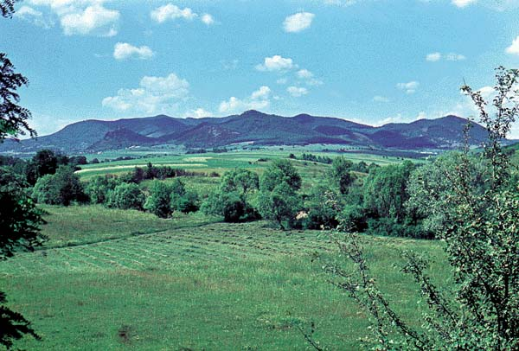

A Nagy-Milic (896 m) bonyolult felépítésű, riodácitból-dácitból álló csoportja.
Előtérben a Hegyközi-medence

Amint már utaltunk rá, a területileg is, tömegében is kisebb jelentőségű utolsó intermedier termék, a felső-szarmata–alsó-pannóniai „savanyú” piroxénandezit (lásd az ábra 10. egységét) a csúcsokon, hegytetőkön található. Valódi felszíni vulkáni képződmény, amit lemezes elválása is bizonyít. Északon a Milic-csoportban a füzéri fúrás 5–20 m vastag hólyagos, salakos láva és piroklasztit váltakozását, azaz típusos rétegvulkáni szerkezetet tárt fel. A hegység középső részén szintén e fiatal andezit építi fel a Borsó-hegy, Gergely-hegy, Pengő-kő, Magoska, Nagykorsós, tehát a legmagasabb kiemelkedések csúcsi részét. Az Újhuta-Tolcsva vonalától keletre bizonytalan a lehatárolása, mivel kőzettanilag megegyezik az idősebb savanyú piroxénandezittel. A Tokaji-hegység oly változatos vulkáni kőzeteinek sorát az olivinbazalt teszi teljessé. Anyagát a Bodrogközben, Sárospataktól délre, Apróhomoknál mélyített Sárospatak 10. számú fúrás és északabbra egy vízkutató fúrás tárta fel, fiatal folyóvízi képződmények és azokon települő futóhomok alatt. Fekvőjében a felső-szarmatába sorolt, fedőjében pedig bizonytalan korú áthalmozott riolittufa található lignitcsíkos tufit, tarkaagyag közbetelepüléssel, amely a pannóniai korszakot képviseli. A rétegtani korbesorolást a kőzet K/Ar kora is megerősítette (9,4 millió év). A bazaltot – mészalkáli jellege alapján – a tokaji-hegységi szubszekvens vulkánosság zárótagjának tekintjük. A fúrásban feltárt három, közbetelepülő piroklasztittal elválasztott lávafolyás a vulkáni központ szakaszos tevékenységére utal.

A hegység természetföldrajzi képe
A mai domborzat meghatározó formái, a már említett, sorba, csoportokba rendeződött, lepusztult vulkáni kúpok és szubvulkánok erősen tagolt, vízfolyásokkal sűrűn felszabdalt, periglaciálisan átformált alacsony középhegység képében jelennek meg. (Az utóbbi felszínalakító hatás legismertebb „tanúja” a már említett boldogkőújfalui kőtenger.) A hegység szívétől a maga központos domborzatával és vízrajzával markánsan elkülönül a Tokaji Nagy-hegy, ugyanakkor széles sávban illeszkedik hozzá délnyugatról a kisebb, alacsonyabb Szerencsi-dombság, délkeletről a hosszabb, keskenyebb, magasabb Hegyalja, amelyeknek dombsági térszínei a hegység hegylábfelszíneiként foghatók fel. Részben a hegységbelsőben, részben keleten kisebb – süllyedéses – medencék is kialakultak (Telkibányai-, Erdőhorváti-, Erdőbényei-medence, Hegyköz).
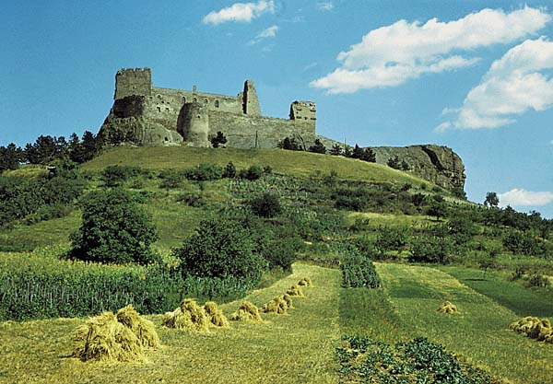
Boldogkő vára.

A hegység éghajlata – hosszúságából, észak-déli elhelyezkedéséből és magasságkülönbségeiből adódóan – igen változatos; az északi hűvös-mérsékelten nedvestől a déli mérsékelten meleg-mérsékelten szárazig terjed, 8,5–10 °C közötti évi középhőmérséklettel és 600–650 mm csapadékkal. A vulkáni kőzeteken kialakult málladékokon és egyéb üledékeken – agyagon, löszön – főleg barna erdőtalajok és barnaföldek alakultak ki, amelyek a tetőkön néhol bükkösöket, lejjebb tölgyeseket éltetnek.

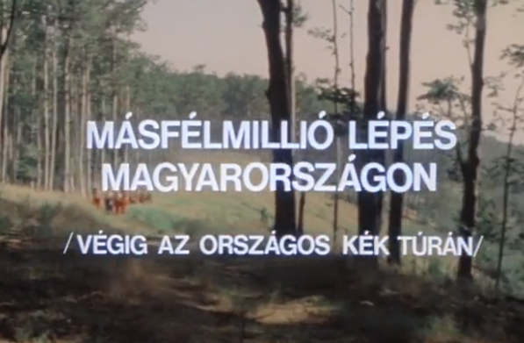

A film elérhetősége: https://ne-np.facebook.com/409845289130958/videos/1399381933510617/

A Másfélmillió lépés Magyarországon stábja két évnyi előkészítő munkát követően, 1979. július 31-én indult neki az Országos Kéktúra megtételének annak akkori keleti végpontjától, a Nagy-Milic-től. A túra összesen több, mint ezer kilométer megtétele után az Írott-kőnél végződött. A hónapokig tartó gyaloglás és forgatás alatt sok települést, számtalan tájat, szokást, érdekes embert mutattak meg azon céllal, hogy kedvet csináljanak a túrázáshoz, illetve Magyarország megismeréséhez. A sorozatban előforduló települések, helyek, műemlékek és egyéb érdekességek történetét, nevezetességeit a helyieken túl több állandó szakértő (akik egyben a túrázó csapat tagjai is voltak) igyekezett bemutatni. Dercsényi Balázs, a műemlékeket, Juhász Árpád, a helyszínek geológiáját, Paládi-Kovács Attila a néprajzot és Dr. Pócs Tamás a növényeket. Rendező: Rockenbauer Pál, író: Rockenbauer Pál, operatőr: Stenszky Gyula, narrátor: Sinkó László
I. A geológia és természetföldrajzi ismeretekhez kapcsolódó feladatok (Dr. Vass Róbert)

A kiadott anyag feldolgozásával (Dr. Gyarmati Pál: A Tokaji-hegység természetföldrajzi képe) válaszoljon az alábbi kérdésekre:

- Geológiailag és természetföldrajzilag miért helytelen a Zempléni-hegység megnevezés?

- Jellemezze a Tokaji-hegység miocén kor előtti geológiai eseményeit és főbb képződmé-nyeit!

- Milyen morfológiai típusú formákat hoztak létre a nagy SiO₂-tartalmú és az intermedier lávák, milyen kőzetekből állnak ezek és hol találhatóak a formák?

- Jellemezze a bádeni korszakban végbemenő tengeralatti vulkánosság képződményeit!

- Foglalja össze a szarmata emelet riolitos és intermedier vulkánosságának eseményeit, sorol-ja fel a képződményeket is!

- Mi okozza a pannónia kor intermedier vulkáni termékeinek lehatárolási nehézségeit?

- Mi jellemző a felső-szarmata–alsó-pannóniai „savanyú” piroxén-andezit vulkanizmusra, melyek a főbb képződményi?

- Mi jellemző az olivinbazalt vulkanizmusra?

- Jellemezze a Tokaji-hegység éghajlatát!

- Írja le a megfigyelésit a Másfélmillió lépés Magyarországon c. filmmel kapcsolatban!

Részjegy:………………….

Oktató aláírása:…………………………
II. Térkép- és vetülettan ismeretekhez kapcsolódó feladatok (Bácskainé dr. Pristyák Erika)

1/a. feladat:

Útvonal tervezés: A megadott Sóstói-erdő DK rész térképének felhasználásával útvonal tervezés: kb. 4 km-es szakaszra, 4 törésponttal.

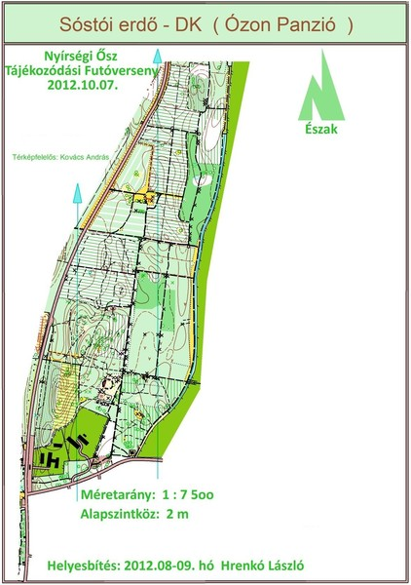

Rajzolja be (ez volna jobb), vagy írjon egy útleírást arról, hogyan haladna a 4 km-es tervezett útvonalon. Pl: Rajt: a térkép D-i területén található Ózon panzió bejárata. Innen K-Ék-re-re indulunk az erdei földúton, majd az első kanyarnál É-ra fordulunk. Az 1. pont innen 200m-re É-ra található.
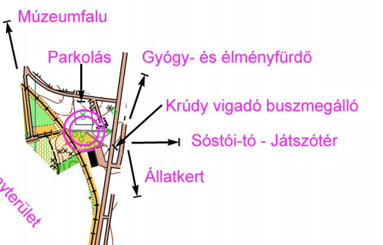

1/b. feladat

- Az alábbi információs térképrészlet mit ábrázol, pontosan hol található? Röviden írja le!

2. feladat
Szintezés: teodolittal magasságkülönbséget állapítanánk meg. Értelmezzék a táblázatot!

- Hány métert haladtak itt a szintezést végzők?  - Mekkora szintkülönbséget tettek meg? | 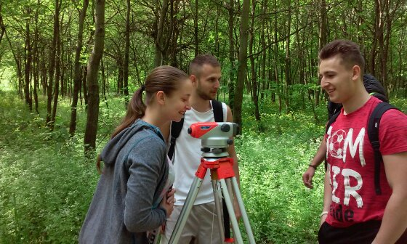

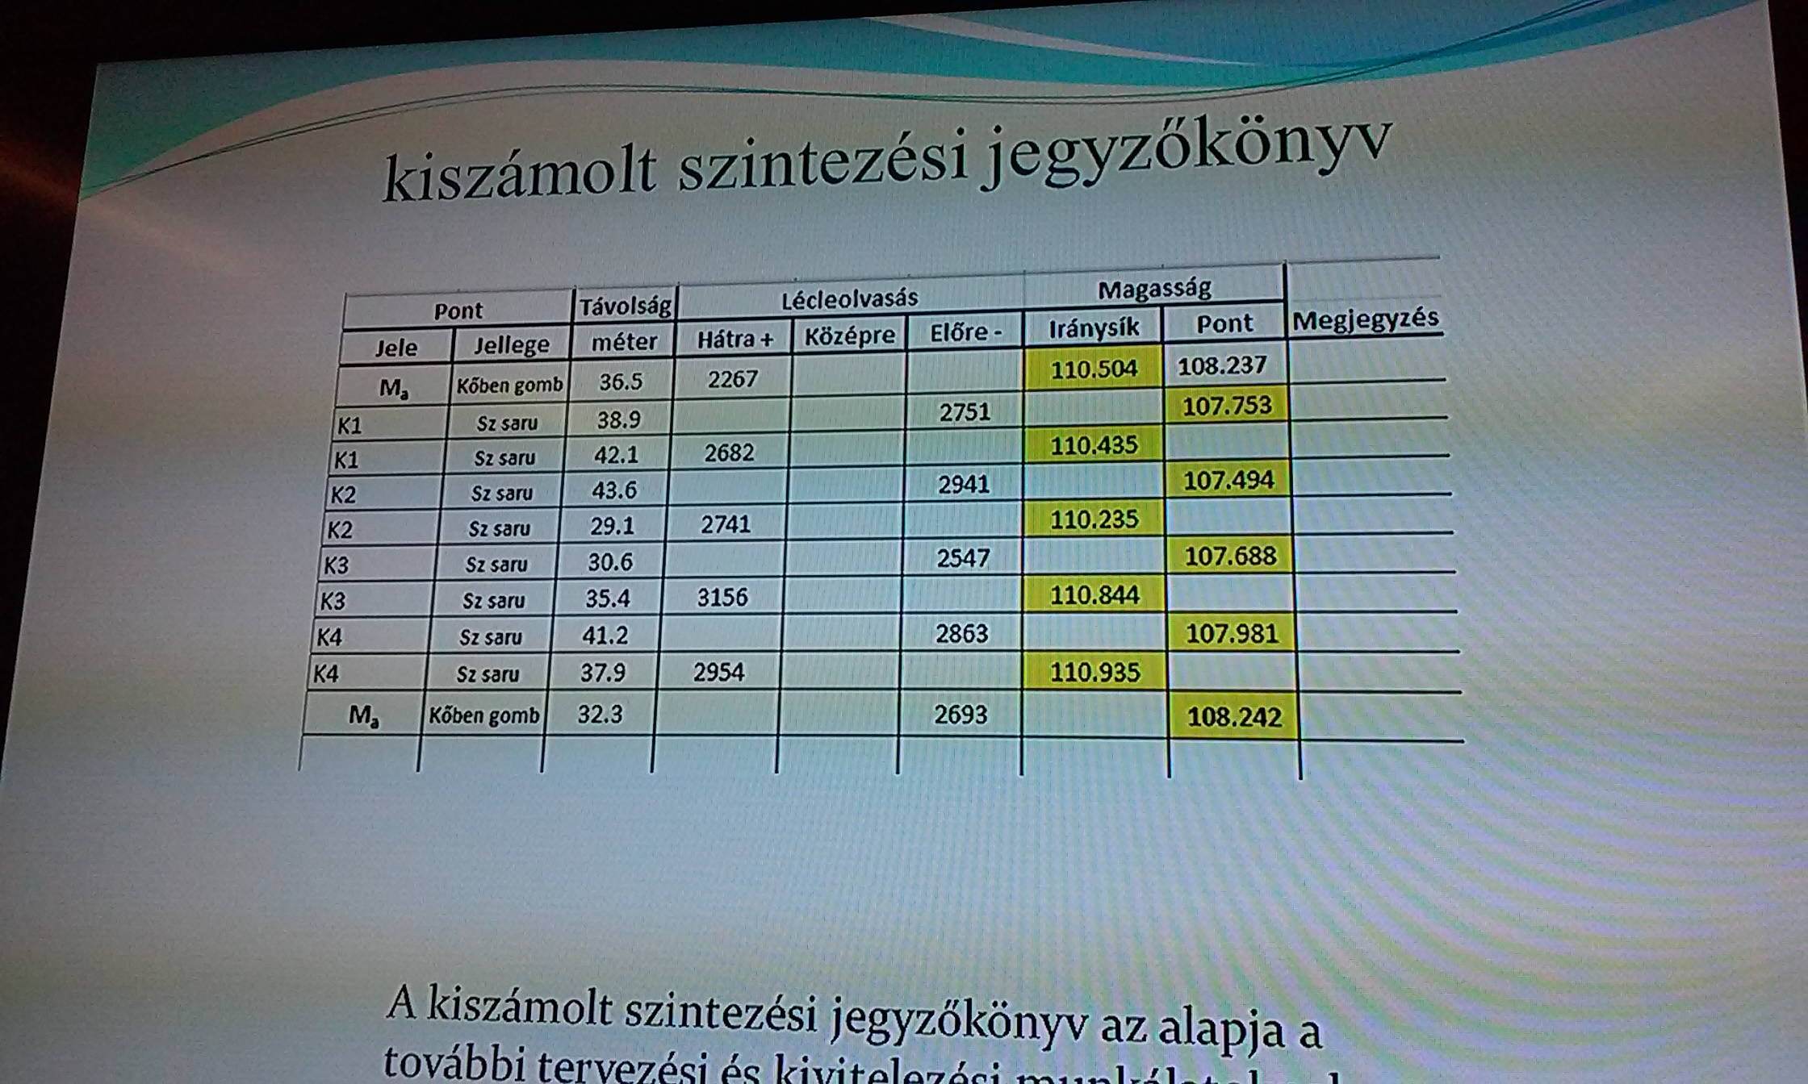
3. feladat

Tájoló/iránytű használat: Kimehetnek a terepre is, a telefonokon is lehet tájoló.

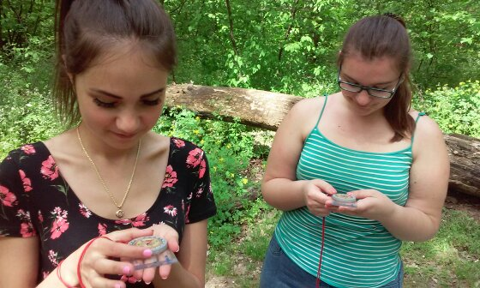

Írják le pontosan, hogy a tartózkodási helyüktől az egyetemünk

- milyen irányban?

- hány fokra?

- és milyen távolságra található?

Írják le a Nyíregyházi Egyetem, vagy egy Nyíregyháza környéki pont pontos GPS koordinátáit!

Pl: Nyíregyháza, Geri-domb: Északi szélesség: 47° 58’ 23’’Keleti hosszúság 21° 40’ 24’’ vagy N: 47.965482, E: 21.710126

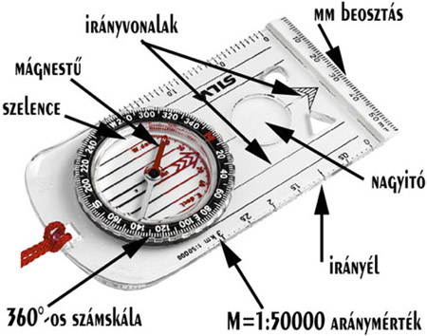
4/a. feladat

Térképhasználat

- Állapítsa meg az alábbi térképen (Tölgyes-csárda, Sóstói erdő) , hogy a 4-es ponttól az 5-ös pont milyen irányba, hány fokra és hány méterre található?

- Ha a céltól (kettőskör, a térkép ÉK-i részén, 8-as pont után, az Erdei tornapálya- a foto ott készült) elsétálunk ÉNy-ra a kis ösvényen, a közeli domb tetejére, kb 100m-t, hány métert megyünk felfelé?

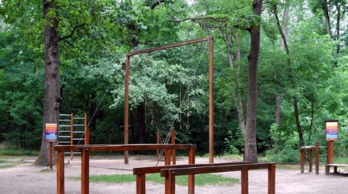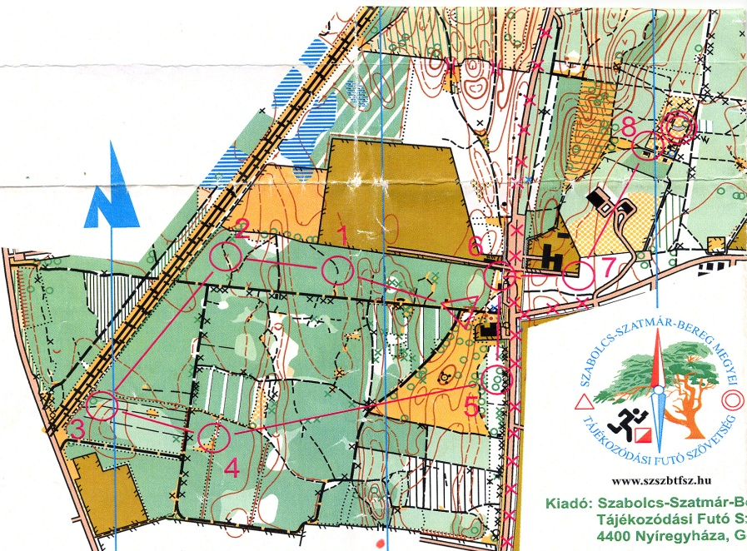
M=1:10000
alapszint: 2m

4/b. feladat

- Az egyetemünk alábbi térkpén hol található a Turizmus és Földrajztudományi Intézet?

- A Rektori Hivatal erkélyétől hány fokra és hány méterre található a C-épület főbejárata?

Szorgalmi feladat 1:

- A Botanikus kertet hogyan rajzolná be?
- Meg is rajzolhatják (nagyjából is elég), bármely szoftverrel!

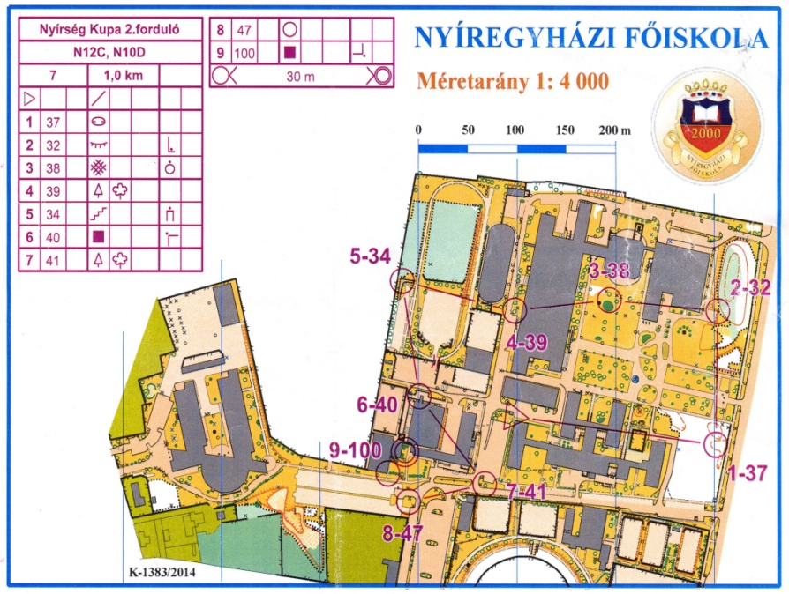

Szorgalmi feladat 2:

- Geocaching feladatokat megoldhatnak, érdemes kimozdulni!
https://www.geocaching.hu/

Részjegy:………………….

Oktató aláírása:…………………………

III. A meteorológiai ismeretekhez kapcsolódó feladatok (Dr. Tömöri Mihály)

- Először mindenkinek ki kell választania azt az állomást, amelynek az adatait összegyűjti és elemzi! (Egy állomást csak egy hallgató választhat!) Mindenki jelölje egy pipával az alábbi táblázatban a választott állomást:
https://docs.google.com/spreadsheets/d/1FrsEpi8nhyhvvq0YMgPN5g8LnPWSINTknZd2lRCnpfQ/edit?usp=sharing
A rendszer minden módosítást automatikusan elment. Ügyeljünk rá, hogy a többiekét ne változtassuk meg!

- Ezután a kiválasztott állomáson mért időjárási paramétereket a mellékelt Excel táblában kell rögzíteni az alábbiak szerint:

Az adatokat 2021. 04. 27-én (kedden) kell rögzíteni.
Az órás adatok itt érhetők el: https://www.met.hu/idojaras/aktualis_idojaras/ (Csak az Országos Meteorológiai Szolgálat által mért és közölt adatok fogadhatók el!) Az oldalon a választott állomás nevére kell kattintani.
Az alábbi adatokat kell rögzíteni óránként 8:00 és 17:00 között:
- Léghőmérséklet (2 m, °C)
- Szélirány (fok)
- Átlagszél (10 m, m/s)
- Átlagszél (10 m, km/h)
- Széllökés (10 m, m/s)
- Széllökés (10 m, km/h)
- Légnyomás (tengerszintre átszámított, hPa)
- Csapadék (mm)
- Relatív nedvesség (2 m, %)

A szélirány fokban megadott értékét akkor lehet leolvasni, ha az egeret a szél irányát mutató nyíl, vagy a mellette lévő szövegesen megadott szélirány fölé visszük.

- Ha szélcsend van, akkor a szél értékéhez 0 kerül, a szélirányt pedig ki kell húzni egy mínusz (–) jellel.
- A m/s-ban megadott szélsebesség értékeket úgy lehet leolvasni, ha az egeret a km/h-ban megadott számértékek fölé visszük.
- Ha nincs csapadék, akkor nullát kell beírni, egyébként az órás csapadékmennyiséget egy tizedesjegy pontosággal kell megadni (Excel-ben vesszővel jelöljük a tizedeshelyeket).
- Ha műszaki okok miatt (pl. nem jelent az állomás) egy mérési érték hiányzik, akkor „n.a.” (nincs adat) jelölést kell alkalmazni.
- Ha egy állomás adatai műszaki okok miatt több órán keresztül nem érkeznek meg, akkor másik állomást kell választani.

Napi adatok rögzítése:
- A napi minimumhőmérsékletet itt lehet leolvasni (de csak kb. 8:15 után jönnek ki a friss adatok):
https://www.met.hu/idojaras/aktualis_idojaras/megfigyeles/homerseklet/
(A megfelelő fület kell választani!)
- A napi maximumhőmérsékletet szintén itt lehet leolvasni (de csak kb. 20:15 után jönnek ki a friss adatok):
https://www.met.hu/idojaras/aktualis_idojaras/megfigyeles/homerseklet/
(A megfelelő fület kell választani!)
- A napi hőingást a napi maximum és minimum különbségéből lehet számítani.

- A napi középhőmérsékletet 4 adat (02:00, 8:00, 14:00, 20:00-kor mért léghőmérséklet) egyszerű számtani átlaga adja.

- A napi maximális széllökést itt lehet leolvasni (de csak kb. 20:15 után jönnek ki a friss adatok):
https://www.met.hu/idojaras/aktualis_idojaras/megfigyeles/szel/
(A megfelelő fület kell választani!)
- A napi csapadékmennyiséget itt lehet leolvasni (de csak kb. 20:15 után jönnek ki a friss adatok): (A 24 órás fület kell választani!):
https://www.met.hu/idojaras/aktualis_idojaras/megfigyeles/csapadek/

- A mért adatokból ábrákat kell szerkeszteni Excelben az alábbiak szerint:

- Léghőmérséklet (2 m, °C)

  - vonaldiagram (grafikon), a hőmérséklet menetét piros vonallal kell feltüntetni, az ábrának címet kell adni, a függőleges tengely mellett fel kell tüntetni a mértékegységet

  - Példa:

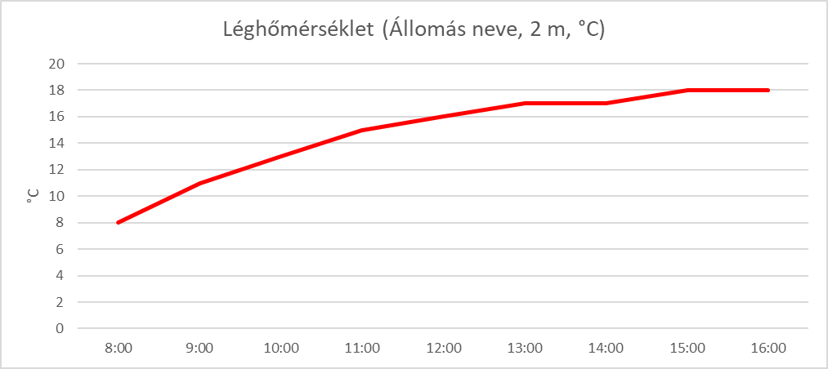

- Átlagszél (10 m, km/h) és széllökés (10 m, km/h)

  - oszlopdiagram (két idősor egy ábrán), az ábrának címet kell adni, az átlagszelet világoszölddel, a maximális széllökést narancssárga színnel kell jelölni, szükséges jelmagyarázat, a függőleges tengely mellett fel kell tüntetni a mértékegységet)

  - Példa:

- Légnyomás (tengerszintre átszámított, hPa)

  - vonaldiagram (grafikon), a légnyomás menetét lila vonallal kell feltüntetni, az ábrának címet kell adni, a függőleges tengely mellett fel kell tüntetni a mértékegységet

  - Példa:

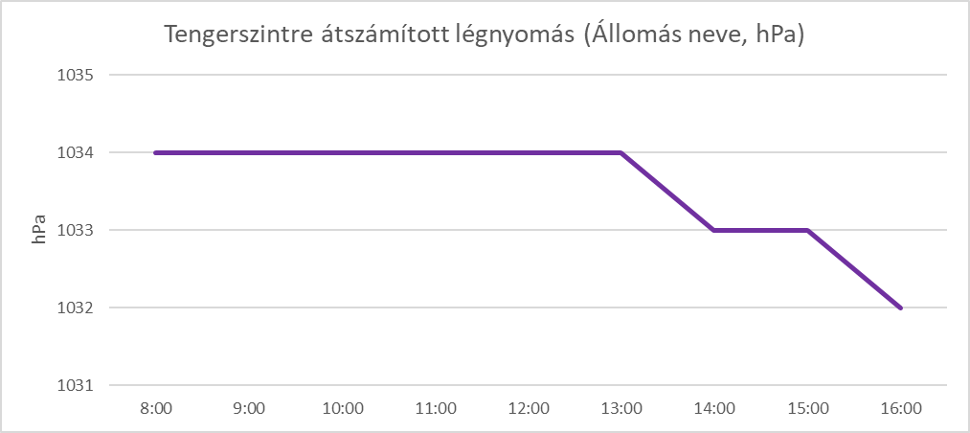

- Csapadék (mm) – csak abban az esetben, ha volt

  - oszlopdiagram: az ábrának címet kell adni, az oszlopok színe sötétkék legyen, a függőleges tengely mellett fel kell tüntetni a mértékegységet)

  - Példa:

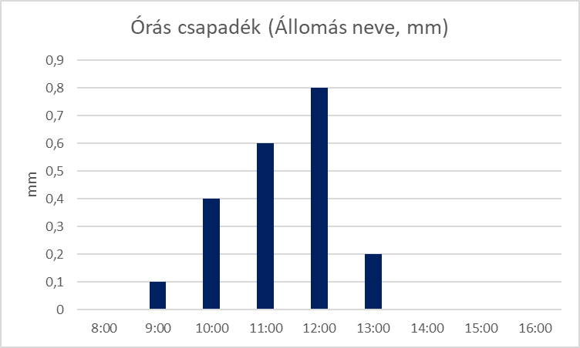
- Relatív nedvesség (2 m, %)

  - oszlopdiagram: az ábrának címet kell adni, az oszlopok színe világoskék legyen, a függőleges tengely mellett fel kell tüntetni a mértékegységet)

  - pl.:

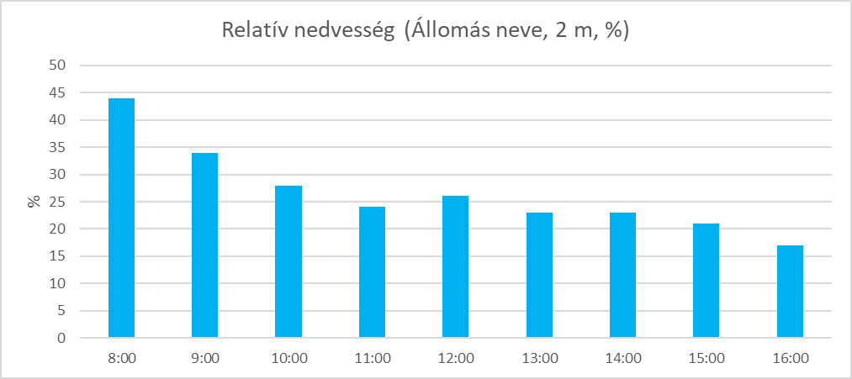

- Az elkészített ábrákat egy Word dokumentumba kell beilleszteni és mindegyikhez 1-2 mondatos elemzést kell fűzni, továbbá néhány mondatban elemezni kell a többi időjárási paraméter alakulását is.

Az értékeléshez le kell adni az adatokat tartalmazó Excel fájlt és a szöveges elemzést tartalmazó dokumentumot.

Részjegy:………………….

Oktató aláírása:…………………………

